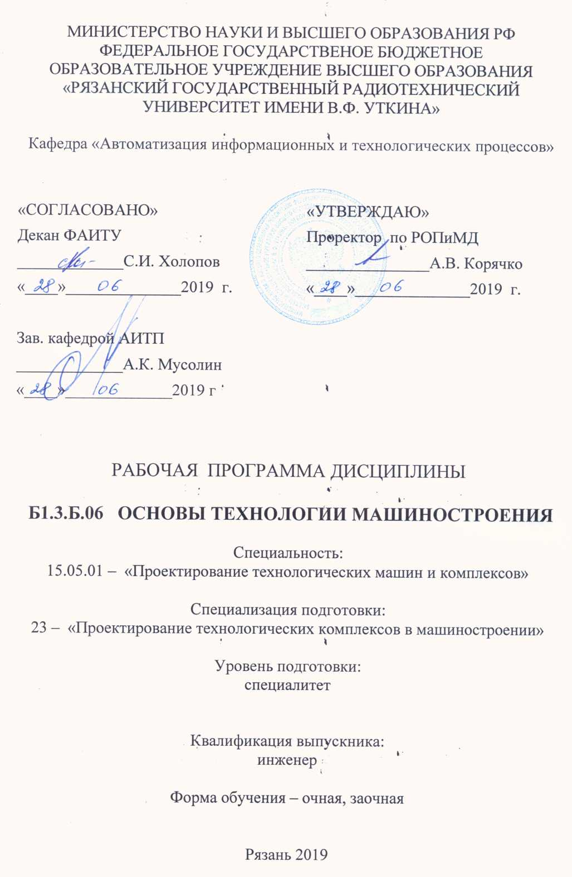

Цели и задачи дисциплины:
Целью дисциплины является освоение студентами методов разработки технологических процессов.
Для достижения этих целей в рамках курса изучаются:
- методы обеспечения заданной размерной точности и точности взаимного расположения поверхностей;
- принципы проектирования технологических процессов.
.
- Место дисциплины в структуре ООП
Дисциплина «Основы технологии машиностроения» относится к базовой части профессионального цикла дисциплин рабочего учебного плана по направлению подготовки 15.05.01 «Проектирование технологических машин и комплексов», Специализация №11 «Проектирование механообрабатывающих и инструментальных комплексов в машиностроении». Данная дисциплина основывается на следующих дисциплинах учебного плана: Начертательная геометрия, Инженерная графика, Технологические процессы в машиностроении), Процессы формообразования и режущий инструмент.
Требованиями к входным знаниям, умениям и готовности обучающегося, необходимыми при освоении данной дисциплины и приобретенными в результате освоения предшествующих дисциплин, являются:
- умение создавать и читать технические чертежи;
- знать основные закономерности технологии машиностроения.

Требования к входным знаниям совпадают с требованиями к освоению предшествующих базовых дисциплин.

Компетенции, формируемые дисциплиной: ОК-5, ОК-13, ОК-17, ПК-2, ПК-4, ПК-5, ПК-6, ПК-7, ПК-8, ПК-11, ПК-19, ПК-24, ПCК-23.5.
Компетенции, поддерживаемые дисциплиной: ОК-14, ОК-15.

- Требования к уровню освоения содержания дисциплины.
Процесс изучения дисциплины «Основы технологии машиностроения» направлен на формирование у обучающегося следующих компетенций:
1) профессиональные:
производственно-технологическая деятельность:
- способность обеспечивать технологичность изделий и процессов их изготовления, контролировать соблюдение технологической дисциплины при изготовлении изделий (ПК-1);
- способность обеспечивать техническое оснащение рабочих мест с размещением технологического оборудования, осваивать вводимое оборудование (ПК-2);
- способность участвовать в работах по доводке и освоению машин, электроприводов, гидроприводов, средств гидропневмоавтоматики, систем, различных комплексов, процессов, оборудования и производственных объектов, технологических процессов в ходе подготовки производства новой продукции (ПК-3);
- способность выбирать основные и вспомогательные материалы и способы реализации основных технологических процессов и применять прогрессивные методы эксплуатации технологического оборудования при изготовлении изделий машиностроения (ПК-5);
2) профессиональо-специализированные:
- способность обеспечивать управление и организацию производства с применением машин и технологических комплексов в машиностроении машин и автоматизированных технологических комплексов (ПСК-23.5);

В результате изучения дисциплины студент должен:
Знать: основные этапы проектирования технологических процессов.
Уметь проектировать техпроцессы на основе типовых, групповых и индивидуальных принципов разработки.
Владеть методикой автоматизированного проектирования техпроцессов на основе современных CAD/CAM средств.

- Общая трудоемкость дисциплины (252) часа, 7 зачетных единиц.

Вид учебной работы | Всего часов | Семестры
Общая трудоемкость дисциплины | 252 | 8
Аудиторные занятия | 108 | 8
Лекции | 54 | 8
Практические занятия (ПЗ) | 36 | 8
Лабораторные работы (ЛР) | 18 | 8
Самостоятельная работа (всего) | 144 | 8
Экзамен и консультации | 40 | 8
Самостоятельные занятия | 72 | 8
Консультации в семестре | 14 | 8
Курсовой проект | 18 | 8
Вид итогового контроля | экзамен | 8

- Структура и содержание дисциплины
5.1. Тематический план, виды учебной работы, формы контроля

№  п/п | Раздел  дисциплины | Сем. | Нед.  сем. | Виды учебной работы и трудоемкость в часах |  |  |  |  | Формы текущего контроля успеваемости.  Форма промежуточной аттестации
 |  |  |  | Лк | КП | Лаб.  раб. | Практ.  (упр) | Самост.  работа
1 | План обработки элементарной поверхности | 8 | 1-2 | 4 |  |  | 4 | 8 | Контрольные вопросы
2 | Теория базирования и способы практически реализуемых способов установки деталей | 8 | 3-4 | 6 |  | 4 | 4 | 8 | Контрольные вопросы  Защита лабораторных работ
3 | Принципы единства и постоянства баз | 8 | 5 | 2 |  |  | 4 | 8 | Контрольные вопросы
4 | Принципы проектирования технологического процесса | 8 | 6 | 2 |  |  | 4 | 8 | Контрольные вопросы
5 | Типовые технологические процессы, примеры разработанных процессов на каждый из классов деталей | 8 | 7-9 | 14 |  | 2 | 4 | 8 | Контрольные вопросы  Защита лабораторных работ
6 | Групповые технологические процессы | 8 | 10 | 2 |  |  | 4 | 8 | Контрольные вопросы
7 | Расчёт технологических размерных цепей | 8 | 11-12 | 6 |  |  | 4 | 8 | Контрольные вопросы
8 | Автоматизированное проектирование технологических процессов для обработки на универсальных станках | 8 | 13-15 | 10 |  | 10 | 4 | 8 | Контрольные вопросы  Защита лабораторных работ
9 | Способы проектирования техпроцессов для обработки на программно-управляемых станках | 8 | 16-18 | 8 |  | 2 | 4 | 8 | Контрольные вопросы  Защита лабораторных работ
 | Всего: | 8 |  | 54 | 18 | 18 | 36 | 72

5.2.Содержание разделов дисциплины.

- План обработки элементарной поверхности.
Определение числа этапов обработки на основе коэффициентов уточнения и выбор вида переходов для достижения требуемой размерной точности. Обеспечение точности взаимного расположения поверхностей.

- Теория базирования и способы практически реализуемых способов установки деталей.
Установочные приспособления для базирования деталей: патроны, планшайбы, центровые и консольные оправки, оправки со смещенными центровыми отверстиями, центры, поводковые патроны, приспособления на основе применения гидропласта. Приспособления для закрепления деталей коробчатого типа.

- Принципы единства и постоянства баз.
Виды погрешностей установки деталей, их зависимость от различных составляющих. Погрешность обработки от несовпадения конструкторских и технологических баз. Причины появления погрешностей от изменения базы. Выбор черновой базы. Влияние выбора схемы базирования на последовательность обработки.

- Принципы проектирования технологического процесса.
Основные требования, предъявляемые к разработанному технологическому процессу.

- Типовые технологические процессы, примеры разработанных процессов на каждый из классов деталей.
Классификация типовых техпроцессов. Технологические процессы изготовления деталей типа «гайка шарико-винтовой пары (ШВП)», «шатун», «корпус редуктора». Их соответствие рекомендациям типовой технологии.
- Групповые технологические процессы.
Суть группового проектирования техпроцессов, область применения, достигаемые преимущества. Правила составления комплексной детали.

- Расчёт технологических размерных цепей.
Основные определения теории размерных цепей. Различные способы обеспечения точности замыкающего звена.

- Автоматизированное проектирование технологических процессов для обработки на универсальных станках.
Принцип автоматизированного проектирования на основе концепции общего (ОТП) и конкретного технологических процессов (КТП). Вводимые данные в ОТП, их роль в проектировании КТП. Порядок обработки данных конкретной детали для формирования технологических карт изготовления детали. Проектирование в режиме «с чертежа». Расчет технологических размерных цепей.

- Способы проектирования техпроцессов для обработки на программно-управляемых станках.
Различные способы формирования управляющих программ для станков с ЧПУ.

6. Лабораторный практикум

Перечень лабораторных работ.
- Теория базирования и способы практически реализуемых способов установки деталей
- Типовые технологические процессы, примеры разработанных процессов на каждый из классов деталей
- Автоматизированное проектирование технологических процессов для обработки на универсальных станках
- Способы проектирования техпроцессов для обработки на программно-управляемых станках

- Практические занятия
Тематика 9 часов практических занятий связана с практическим применением теоретического материала разделов 1-9.
- Индивидуальная и самостоятельная работа
Самостоятельная работа включает в себя изучение теоретического материала для подготовки к практическим занятиям, выполнению и сдаче лабораторных работ.
- Образовательные технологии
Изучение дисциплины предусматривает применение форм модульного обучения. Принятая технология основана на разделении изучаемого материала на отдельные, логически связанные модули, и базируется на интерактивной работе в аудитории (лекции, практические занятия).

- Контроль знаний студентов
11.1 Форма текущего контроля.
Текущий контроль проводится в виде контрольных опросов по темам лекций и практических занятий.
11.2 Форма промежуточного контроля.
Форма промежуточного контроля по дисциплине – защита лабораторных работ.

- Учебно-методическое обеспечение дисциплины.

11.1.Рекомендуемая литература.
Палей М.А. и др. Допуски и посадки: Справочник: В 2 ч. Ч1.- Л.: Политехника, 1991. 576 с.
2. Палей М.А. и др. Допуски и посадки: Справочник: В 2 ч. Ч2.- Л.: Политехника, 1991. 607 с.
3. Мягков В.Д. Допуски и посадки: Справочник: В 2-х ч. –Л., 1982.
4.Комиссаров В.И., Леонтьев В.И. Точность, производительность и надёжность в системе проектирования технологических процессов. М.: Машиностроение, 1985. 224 с.
5. Косилова А.Г., Мещеряков Р.К., Калинин М.А. Точность обработки, заготовки и припуски в машиностроении. М.: Машиностроение, 1976.
6. Балабанов А.Н. Краткий справочник технолога-машиностроителя. М.: Изд-во стандартов, 1992. 461 с.
7. Нефёдов Н.А., Осипов К.А. Сборник задач и примеров по резанию металлов и режущему инструменту: Учебное пособие для техникумов. М.: Машиностроение, 1990. 448 с.
8. Справочник технолога-машиностроителя: В 2-х т. / Под ред. А.Г. Косиловой, Р.К. Мещерякова. М.: Машиностроение, 1985.
9. Грановский Г.И., Грановский Б.Г. Резание металлов. М.: Высшая школа, 1985. 304 с.
10. Кузнецов Ю.И., Маслов А.Р., Байков А.И. Оснастка для станков с ЧПУ: Справочник. - 2-е изд., перераб. и доп. - М.: Машиностроение, 1990. – 512 л.
11. http: //www. bestreferat. ru / referat - 66958. html

11.2. Специальные средства обеспечения освоения дисциплины.
T-Flex Технология, ASCONA Вертикаль, Техно Про.

12. Материально-техническое обеспечение дисциплины.
Аудитория 117а с компьютером и проектором, вычислительный центр (ауд. 215), оснащенный 6-ю комплектами IBM PC Pentium.
13. Методические рекомендации по организации изучения дисциплины
Некоторые разделы программы могут изучаться студентами самостоятельно, но под контролем преподавателя. В основном это описательный материал по стандартам на разработку автоматизированных систем.

Программа составлена в соответствии с ФГОС высшего образования по направлению 15.05.01 «Проектирование технологических машин и комплексов», Специализация №11 «Проектирование механообрабатывающих и инструментальных комплексов в машиностроении».

Программу составил _________________В.А. Лашин
Доцент каф. АИТП

Программа рассмотрена и одобрена на заседании кафедры 18.01.2016 г. протокол №_6_

Зав. кафедрой АИТП ________________А.К. Мусолин

